Правила поведения в лагере

- Необходимо соблюдать режим дня лагеря, общие санитарно-гигиенические нормы (умываться, причесываться, одеваться по погоде и т.д.).
- Каждый ребенок обязан соблюдать все установленные в лагере правила, в том числе правила противопожарной безопасности, экскурсий, автобусных поездок, походов и т.п.
- Ребенок обязан быть вместе с отрядом. При необходимости отлучиться обязательно разрешение своего воспитателя.
- Выход за территорию лагеря не допускается.
- Каждый ребенок и сотрудник лагеря должен беречь зеленые насаждения на территории лагеря, соблюдать чистоту.
- В случае ухудшения самочувствия необходимо сообщать воспитателю.
- Необходимо соблюдать правила поведения в общественных местах - словами, действиями и поведением не мешать окружающим, не оскорблять их эстетическое чувство.
- Запрещено хранение и употребление продуктов питания запрещенных санитарно-эпидемиологическими правилами и нормативами СанПиН 2.4.4.1204-03 (чипсы, острые сухарики, газированные напитки и др.).
- Необходимо бережно относиться к личному имуществу и имуществу лагеря. Родители несут ответственность за причиненный ущерб имуществу лагеря.

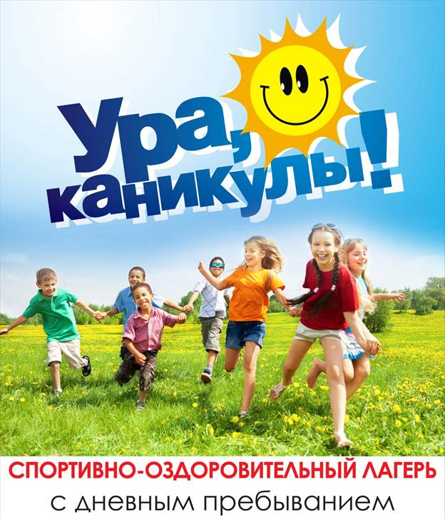
ЛАГЕРЬ С ДНЕВНЫМ ПРЕБЫВАНИЕМ ДЕТЕЙ
МБОУ СОШ № 8 имени Сибирцева А.Н.

